Priedas Nr. 1
TECHNINĖ SPECIFIKACIJA
KONDICIONAVIMO SISTEMOS ĮRENGIMO DARBAI KAUNE IR JONAVOJE

- Reikalavimai prekėms ir atliekamiems darbams

- Rangovas, vadovaudamasis šios techninės specifikacijos nustatytais reikalavimais per 3 mėn. (tris mėnesius) nuo rangos sutarties su Rangovu (toliau – sutartis) įsigaliojimo dienos, privalo atlikti administracinio pastato (unikalus numeris 1980-0001-1022:0001, bendras patalpų plotas 664,91 kv. m Unikalus objekto kodas Kultūros vertybių registre – 27044), esančio I. Kanto g. 23-4, Kaune, , administracinio pastato (unikalus numeris 1999-8001-3012, bendras patalpų plota 4408,50 kv. m) esančio A. Mickevičiaus g. 42, Kaune, administracinio pastato (unikalus numeris 4689-0000-1012, bendras patalpų plota 626,07 kv. m) esančio Kauno g. 20, Jonava, kondicionavimo sistemos (toliau Sistema) keitimo ir įrengimo darbus (toliau – Darbus) kaip tai numatyta techninėje specifikacijoje per tris mėnesius nuo Sutarties įsigaliojimo. Darbai turi būti atliekami vadovaujantis Lietuvos Respublikoje galiojančiais įstatymais, norminiais teisės aktais, standartais, statybos techniniais reglamentais, higienos normų reikalavimais ir kitais susijusiais dokumentais.
- 1 kategorija: negyvenamieji pastatai, esantys kultūros paveldo objekto teritorijoje, jo apsaugos zonoje ir vietovėje (ypatingi statiniai).
- Rangovas privalo susiderinti su atitinkamomis institucijoms dėl statybą leidžiančio dokumento išdavimo teisės aktų nustatyta tvarka, pateikiant reikalingus dokumentus per reikiamas informacines sistemas ar kitu privalomu būdu. Baigus darbus, atlikti statybos užbaigimo procedūras. Taip pat Rangovas privalo gauti pritarimą darbams vykdyti iš Kultūros paveldo departamento, darbus pradėti vykdyti tik turint pritarimą ir pateikus jį Užsakovui, jei reikia paruošti projektą naujų kondicionierių įrengimui.
- Atliekant elektros instaliacijos darbus neturi būti daroma žala pastato vidaus ir išorės apdailai.
- Rangovas privalo į kainą įsivertinti palipimo / pakėlimo priemones, medžiagas, mechanizmus.
- Rangovas, prieš teikdamas pasiūlymą, privalo apžiūrėti objektą ir įsivertinti visus būtinus darbus, kuriuos reikia atlikti, kad sumontuota įranga atitiktų techninės specifikacijos reikalavimus ir ją būtų galima naudoti pagal paskirtį. Dėl apžiūros kreiptis į Turto priežiūros skyriaus Kauno turto priežiūros grupės Techninės priežiūros inžinierių Giedrių Širvį +370 66659309, giedrius.sirvys@turtas.lt. Baigus darbus, pateikti visą reikalingą dokumentaciją.
- Įrenginiai turi būti pilnai sukomplektuoti veikimui įskaitant drenažinio siurbliuko pastatymą ir drenažinio vamzdelio nuvedimą lovelyje iki vandens surinkimo vietos.
- Į pasiūlymo kainą turi būti įskaičiuota įrenginių sumontavimas, kasdienis darbo vietos išvalymas, dokumentacija, kitos papildomos medžiagos.
- Rangovas privalo Darbus atlikti naudojantis savo įrankiais, mechanizmais ir medžiagomis. Visos Darbų metu naudojamos medžiagos, įranga bei gaminiai turi būti nauji ir nenaudoti.
- Darbai atliekami darbo dienomis ir valandomis, nuo 8.00 val. iki 17.00 val.
- Kondicionierių montavimo darbai turi būti atlikti per 90 (devyniasdešimt) kalendorinių dienų nuo Sutarties įsigaliojimo, pagal suderintą darbų atlikimo Grafiką.
- Rangovas teikdamas komercinį pasiūlymą darbams, kartu privalo pateikti ir lokalinę sąmatą. Sudarius sutartį, tačiau ne vėliau kaip per 5 (penkias) darbo dienas nuo sutarties įsigaliojimo dienos, Rangovas įsipareigoja Užsakovui pateikti patikslintas detalius sąmatinius skaičiavimus (toliau – Lokalinė sąmata), techninėje specifikacijoje nurodytiems darbams atlikti. Lokalinė sąmata turi būti pateikta .pdf arba .xlsx (arba lygiaverčiais) formatais, atsižvelgiant į VĮ Statybos produkcijos sertifikavimo centro patvirtintus (įregistruotus) darbų, medžiagų ir mechanizmų sąnaudų statyboje normatyvus (pagal UAB „Sistela“ ar lygiaverčių rinkinių struktūrą). Lokalinės sąmatos bendra suma negali skirtis nuo sumos, nurodytos lokalinėje sąmatoje, pateiktoje kartu su pasiūlymu. Lokalinės sąmatos forma pridedama kaip Techninės specifikacijos priedas Nr. 1. Rangovui nepateikus patikslintos Lokalinės sąmatos sutartyje nustatytu terminu, Užsakovas įgyja teisę sulaikyti mokėjimus iki kol Rangovas tinkamai įvykdys minėtą prievolę.
- Užsakovas priims atliktus darbus vadovaudamasis prie Sutarties pridėta Technine specifikacija ir patikslinta Lokaline sąmata bei pasirašydamas atliktų darbų perdavimo - priėmimo aktą, kuriame turi būti nurodyti faktiškai atliktų darbų kiekiai.
- Rangovas, atlikęs Darbus, įsipareigoja iki Darbų perdavimo - priėmimo akto pasirašymo, išgabenti po Darbų likusias atliekas, pakuotes, Užsakovui perduoti originalią dokumentaciją su visos sistemos naudojimo instrukcija, principine schema ir visą išpildomąją dokumentaciją, (įrangos pasai, deklaracijos, sertifikatai, matavimų protokolai, sistemos bandymo aktai,, techniniai ir darbo projektai,) elektroniniame formate .pdf arba .jpg.
- Rangovas, užbaigęs sutartyje numatytus darbų kiekius ir atlikęs naujų inžinerinių sistemų bei naujų įrengimų (įrenginių) instaliavimo ir išbandymo darbus, privalo Užsakovui papildomai pateikti sekančius dokumentus: kondicionavimo sistemų išpildomąją dokumentaciją, įrengimų pasus, freono dujų kiekių deklaracijas, varžų matavimo protokolus, naudotojo instrukcijas ir kt. dokumentus. Rangovas visą išvardintą dokumentaciją Užsakovui pateikia elektroniniame formate PDF ir JPG failais.

1 lentelė

- Dėl objekto I. Kanto g. 23-4, Kaunas
Eil. Nr. | Pavadinimas | Parametrai
 | Tipas | Sieninis oro kondicionierius su distanciniu valdymu
 | Technologija | Multi Split Inverter (3 vidiniai sieniniai blokai ir 1 išorinis) – 1 kompl  Multi Split Inverter (5 vidiniai sieniniai blokai ir 1 išorinis) – 1 kompl
 | Kondicionuojamų patalpų plotai | Multi Split Inverter (3 vidiniai sieniniai blokai)  Patalpa 3-315, plotas 28,90m²  Patalpa 3-316, plotas 47.73 m²  Patalpa 3-317, plotas 47.12 m²  Multi Split Inverter (5 vidiniai sieniniai blokai)  Patalpa 3-318, plotas 11,83m²  Patalpa 3-319, plotas 17,33 m²  Patalpa 3-329 , plotas 23,19 m²  Patalpa 3-330, plotas 20,89 m²  Patalpa 3-331, plotas 34,19 m²
 | Kondicionuojamų patalpų aukštis m | 3,4
 | Komunikacija ir valdymas | Multisplit sistemos turi turėti galimybę prijungti įrenginius į Ethernet tinklą
 | Bendri reikalavimai išoriniams blokams:
6.1 | Vėsinimo galia, kW | Rangovas įrenginių galingumus parenka pagal esamų patalpų parametrus, vidinių blokų galingumus.  Multisplit sistemai lauko bloko galia negali būti mažesnė nei 80% prijungiamų vidinių blokų suminei galiai.
6.2 | Šildymo galia, kW | Rangovas įrenginių galingumus parenka pagal esamų patalpų parametrus, vidinių blokų galingumus.
6.3 | Triukšmo lygis (garso slėgis Lp) vėsinant / šildant, lauko bloko dBA | Ne daugiau kaip 65 dB
7. | Bendri reikalavimai vidiniams blokams:
7.1 | Vidutinė Multisplit vidinių sieninių blokų vėsinimo galia kW: | Multi Split Inverter (3 vidiniai sieniniai blokai)  Patalpa 3-315, plotas 28,90m², ribose 1,8 – 2,7  Patalpa 3-316, plotas 47.73 m², ribose 4,7 – 5,6  Patalpa 3-317, plotas 47.12 m², ribose 4,7 – 5,6  Multi Split Inverter (5 vidiniai sieniniai blokai)  Patalpa 3-318, plotas 11,83m², ribose 1,8 – 2,7  Patalpa 3-319, plotas 17,33 m², ribose 1,8 – 2,7  Patalpa 3-329 , plotas 23,19 m², ribose 1,8 – 2,7  Patalpa 3-330, plotas 20,89 m², ribose 1,8 – 2,7  Patalpa 3-331, plotas 34,19 m², ribose 3,2 – 4,7
7.2 | Vidutinė Multisplit vidinių sieninių bloko šildymo galia kW ne mažiau kaip: | Multi Split Inverter (3 vidiniai sieniniai blokai)  Patalpa 3-315, plotas 28,90m², 1,8 kW  Patalpa 3-316, plotas 47.73 m², 4,7 kW  Patalpa 3-317, plotas 47.12 m², 4,7 kW  Multi Split Inverter (5 vidiniai sieniniai blokai)  Patalpa 3-318, plotas 11,83m², 1,8 kW  Patalpa 3-319, plotas 17,33 m², 1,8 kW  Patalpa 3-329, plotas 23,19 m², 1,8 kW  Patalpa 3-330, plotas 20,89 m², 1,8 kW  Patalpa 3-331, plotas 34,19 m², 3,2 kW
7.3 | Energijos vartojimo efektyvumo klasė | Ne mažiau, kaip A klasė
7.4 | Garantija įrangai (komplektui) | Suteikiama ne mažiau kaip 24 mėn. garantija
8. | Darbo režimas | Šaldymas, šildymas, džiovinimas, oro recirkuliacija (ventiliatorius)
8.1 | Išorinio bloko oro temperatūros ribos vėsinant ne blogesnės kaip min. / max: | -5°C iki + 43°C
8.2 | Galimybė eksploatuoti šildymo režime prie žemos lauko oro temperatūros | Ne prasčiau kaip iki -15°C
8.3 | Šaltnešio (freono) tipas | R32 (arba lygiavertis R410A)
- Dėl objekto A. Mickevičiaus g. 42, Kaunas
1. | Tipas | Sieninis oro kondicionierius su distanciniu valdymu
2. | Technologija | Split Inverter (1 vidinis ir 1 išorinis blokas)
3. | Kondicionuojamų patalpų plotai | Patalpa 1-22 plotas 36,69 m2
4. | Kondicionuojamų patalpų aukštis m | 3,0
5. | Komunikacija ir valdymas | Split sistemos turi turėti galimybę prijungti įrenginius į Ethernet tinklą
6. | Bendri reikalavimai išoriniams blokams:
6.1 | Vėsinimo galia, kW | Rangovas įrenginių galingumus parenka pagal esamų patalpų parametrus, vidinių blokų galingumus
6.2 | Šildymo galia, kW | Rangovas įrenginių galingumus parenka pagal esamų patalpų parametrus, vidinių blokų galingumus.
6.3 | Triukšmo lygis (garso slėgis Lp) vėsinant / šildant, lauko bloko dBA | Ne daugiau kaip 65 dB
7. | Bendri reikalavimai vidiniams blokams:
7.1 | Vidutinė Multisplit vidinių sieninių blokų vėsinimo galia kW: | Ribose 3,2 – 4,7
7.2 | Vidutinė Multisplit vidinių sieninių bloko šildymo galia kW ne mažiau kaip: | 3,2 kW
7.3 | Energijos vartojimo efektyvumo klasė | Ne mažiau, kaip A+ klasė
7.4 | Garantija įrangai (komplektui) | Suteikiama ne mažiau kaip 24 mėn. garantija
8. | Darbo režimas | Šaldymas, šildymas, džiovinimas, oro recirkuliacija (ventiliatorius)
8.1 | Išorinio bloko oro temperatūros ribos vėsinant ne blogesnės kaip min. / max: | -5°C iki + 43°C
8.2 | Galimybė eksploatuoti šildymo režime prie žemos lauko oro temperatūros | Ne prasčiau kaip iki -15°C
8.3 | Šaltnešio (freono) tipas | R32 (arba lygiavertis R410A)
- Dėl objekto Kauno g. 20, Jonava
1. | Tipas | Sieninis oro kondicionierius su distanciniu valdymu
2. | Technologija | Multi Split Inverter (4 vidiniai sieniniai blokai ir 1 išorinis) – 1 kompl  Multi Split Inverter (2 vidiniai sieniniai blokai ir 1 išorinis) – 1 kompl
3. | Kondicionuojamų patalpų plotai | Multi Split Inverter (4 vidiniai sieniniai blokai)  Patalpa 1-13, plotas 11,35m²  Patalpa 1-14, plotas 10,93 m²  Patalpa 1-16, plotas 10,87m²  Patalpa 1-45, plotas 9,30m²  Multi Split Inverter (2 vidiniai sieniniai blokai)  Patalpa 1-24, plotas 11,09 m²  Patalpa 1-25, plotas 11,86 m²
4. | Kondicionuojamų patalpų aukštis m | 3,0
5. | Komunikacija ir valdymas | Multisplit sistemos turi turėti galimybę prijungti įrenginius į Ethernet tinklą
6. | Bendri reikalavimai išoriniams blokams:
6.1 | Vėsinimo galia, kW | Rangovas įrenginių galingumus parenka pagal esamų patalpų parametrus, vidinių blokų galingumus.  Multisplit sistemai lauko bloko galia negali būti mažesnė nei 80% prijungiamų vidinių blokų suminei galiai.
6.2 | Šildymo galia, kW | Rangovas įrenginių galingumus parenka pagal esamų patalpų parametrus, vidinių blokų galingumus.
6.3 | Triukšmo lygis (garso slėgis Lp) vėsinant / šildant, lauko bloko dBA | Ne daugiau kaip 65 dB
7. | Bendri reikalavimai vidiniams blokams:
7.1 | Vidutinė Multisplit vidinių sieninių blokų vėsinimo galia kW: | Multi Split Inverter (4 vidiniai sieniniai blokai)  Patalpa 1-13, plotas 11,35m² , ribose 1,8 – 2,7  Patalpa 1-14, plotas 10,93 m², ribose 1,8 – 2,7  Patalpa 1-16, plotas 10,87m², ribose 1,8 – 2,7  Patalpa 1-45, plotas 9,30m², ribose 1,8 – 2,7  Multi Split Inverter (2 vidiniai sieniniai blokai)  Patalpa 1-24, plotas 11,09 m², ribose 1,8 – 2,7  Patalpa 1-25, plotas 11,86 m², ribose 1,8 – 2,7
7.2 | Vidutinė Multisplit vidinių sieninių bloko šildymo galia kW ne mažiau kaip: | Multi Split Inverter (4 vidiniai sieniniai blokai)  Patalpa 1-13, plotas 11,35m², 1,8 kW  Patalpa 1-14, plotas 10,93 m², 1,8 kW  Patalpa 1-16, plotas 10,87m², 1,8 kW  Patalpa 1-45, plotas 9,30m², 1,8 kW  Multi Split Inverter (2 vidiniai sieniniai blokai)  Patalpa 1-24, plotas 11,09 m², 1,8 kW  Patalpa 1-25, plotas 11,86 m², 1,8 kW
7.3 | Energijos vartojimo efektyvumo klasė | Ne mažiau, kaip A klasė
7.4 | Garantija įrangai (komplektui) | Suteikiama ne mažiau kaip 24 mėn. garantija
8. | Darbo režimas | Šaldymas, šildymas, džiovinimas, oro recirkuliacija (ventiliatorius)
8.1 | Išorinio bloko oro temperatūros ribos vėsinant ne blogesnės kaip min. / max: | -5°C iki + 43°C
8.2 | Galimybė eksploatuoti šildymo režime prie žemos lauko oro temperatūros | Ne prasčiau kaip iki -15°C
8.3 | Šaltnešio (freono) tipas | R32 (arba lygiavertis R410A)
- Aplinkos apsaugos reikalavimai

Perkančioji organizacija, vadovaudamasi Lietuvos Respublikos aplinkos ministro 2011 m. birželio 28 d. įsakymu Nr. D1-508 „Dėl aplinkos apsaugos kriterijų taikymo, vykdant žaliuosius pirkimus, tvarkos aprašo patvirtinimo“ ir siekdama įgyvendinti Aprašo 4.4.4 punkte įtvirtintus aplinkosauginius principus, nustato šiuos aplinkos apsaugos kriterijus:
- Įranga turi būti nesunkiai išmontuojama, susidėvėjusios ar netinkamos naudoti dalys turi būti lengvai pakeičiamos arba atskiriamos, siekiant jas perdirbti ar pakartotinai naudoti. Instrukcijoje turi būti pateiktos aiškios gairės saugiam išmontavimui ir dalies keitimui.
- Plastikinėse ir kitose detalėse neturi būti šių cheminių medžiagų: kadmio, švino, gyvsidabrio, chromo (VI), atitinkant RoHS direktyvos (2011/65/EU) reikalavimus.
- Įranga turi atitikti WEEE direktyvos (2012/19/EU) reikalavimus dėl elektroninės įrangos atliekų tvarkymo.

- Techniniai reikalavimai darbams
- Išoriniai kondicionieriaus blokai montuojami pastato pastogėje. Tikslias išorinių blokų montavimo vietas derinti su Užsakovu. Visi perėjimai per sienas ir perdengimą turi būti užsandarinti ir atlikta apdaila.
- Varinis vamzdynas su valdymo kabeliais, apšiltintais drenažiniais vamzdeliais jungiamas per ventiliacines angas arba gręžiant skyles. Atlikus Darbus sumontuojama apdaila. Lauko blokai montuojami su antivibracinėmis gumomis ant specialių laikiklių. Visi perėjimai per stogą ir kt., turi būti užsandarinti, kad drėgmė nesiskverbtų į pastato vidų. Paliekamas ne mažiau, kaip 1 metro laidų ir vamzdynų rezervas prie išorinio bloko.
- Vamzdeliai montavimui turi būti naudojami su termoizoliacija, pravesti pagal siūlomo kondicionieriaus gamintojo techninius reikalavimus, neužlenkti ir neužlaužti. Visi vamzdynai išorėje sumontuojami išorės sąlygomis skirtoje gofroje (arba kitaip apsaugomi nuo atmosferos poveikio izoliacijai ir variniams vamzdžiams (gali būti apskardinami)). Rangovas privalo įsivertinti galimą neigiamą temperatūrą palėpėje žiemos metu ir kondensato šalinimo vamzdyną apšiltinti.
- Vidiniai blokai montuojami patalpose (patalpų indeksai sužymėti 1 lentelėje). Lokaliniai pažeidimai, paliekantys žymes ant lubų ir sienų remonto turi būti užtaisomi Rangovo lėšomis, kad nesiskirtų nuo bendro sienų remonto vaizdo ir kokybės. Sugadintos pakabinamų lubų plokštės turi būti pakeičiamos tokios pačios struktūros plokštėmis.
- Izoliuoti vamzdynai prie vidinių blokų nuvedami plastikiniuose loviuose. Rangovas turi į kainą įsivertinti plastikinius lovius ir jų montavimą. Negalima tvirtinti vamzdynų prie pakabinamų lubų ar šviestuvų konstrukcijų, o taip pat tvirtinant izoliuotus vamzdynus negalima suspausti šiluminės izoliacijos.
- Elektros energijos pajungimui naujam palėpės skydelyje būtina sumontuoti naujus kabelius bei reikiamo galingumo automatinius jungiklius kiekvienam išoriniam blokui atskirai. Išorinių blokų pajungimai atliekami nuo skirtingų paskirstymo skydų esančių po apskaita būtent remontuojamų patalpų. Automatiniai jungikliai sužymimi ir atnaujinama elektros principinė schema. Laidai turi būti montuojami baltos spalvos loveliuose arba virš pakabinamų lubų. Išorėje laidai montuojami šalčiui ir UV atsparioje gofroje. Visi elektrai laidūs (metaliniai) paviršiai turi būti papildomai įžeminti. Automatinių jungiklių montavimo vietą derinti su Užsakovu. Atlikus darbus, privaloma atlikti varžų matavimus ir atnaujinti elektros energijos tiekimo schemą paskirstymo skyduose (.pdf ir .dwg formatais).
- Įrenginiai turi būti pilnai sukomplektuoti veikimui, įskaitant drenažinio siurbliuko pastatymą ir drenažinio vamzdelio nuvedimą. Įrenginiai išbandyti visais galimais režimais. Naudotojai supažindinti su distancinių pultelių funkcijomis
- Kondicionieriuose turi būti užpildytas ES leidžiamu naudoti šaldymo agentu.

PRIDEDAMA (žiūrėti žemiau):
- TS priedas Nr. 1. Lokalinės sąmatos forma, 1 lapas.
- TS priedas Nr. 2. Patalpų brėžiniai, 4 lapai.
TS priedas Nr. 1

Lokalinės sąmatos pavyzdys, 1 lapas.

SUDERINTA:______________ Eurai TVIRTINU:______________ Eurai
ATSAKINGAS ASMUO_______________ ATSAKINGAS ATSTOVAS______________
20__ M._______MĖN._____D. 20__ M. _________MĖN. __ D.

LOKALINĖ SĄMATA
Sudaryta pagal 20__-__ kainas

SĄMATA
Statinių grupė
Statinys
Žiniaraštis
Suma žiniaraščiui Eur
Lapas 1
Sąmatos eilutė | Darbo kodas | Darbo ir išlaidų aprašymai | Mato vnt. | Kiekis | Kaina Eur
 |  |  |  |  | Vieneto kaina | Iš viso
Skyriuje 1
Žiniaraštyje 1
Pridėtinės vertės mokestis 21,00 %
Iš viso žiniaraštyje

Sudarė:____________________________
(vardas, pavardė)

TS priedas Nr. 2
I.Kanto g. 23
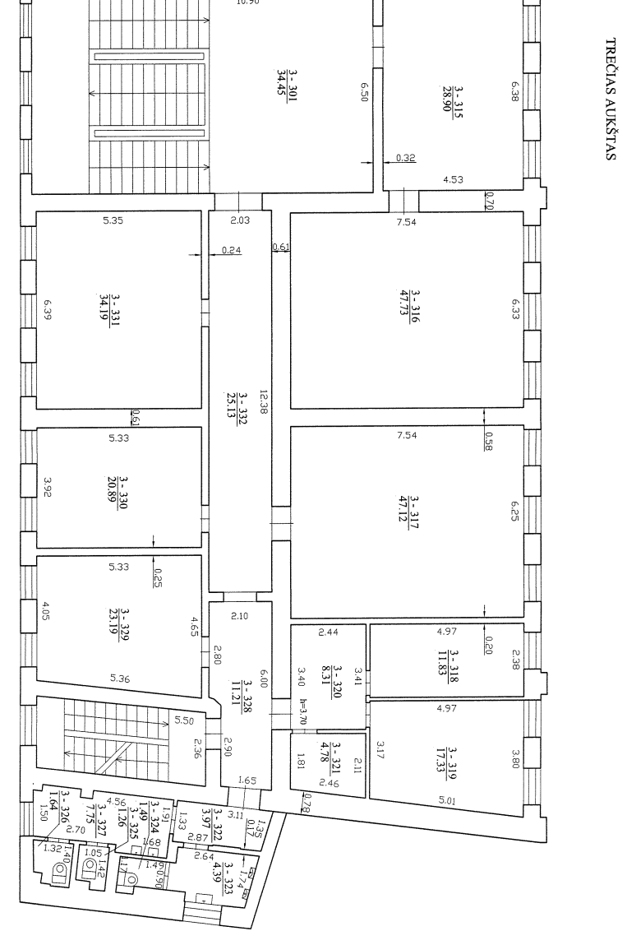

- Mickevičiaus g. 42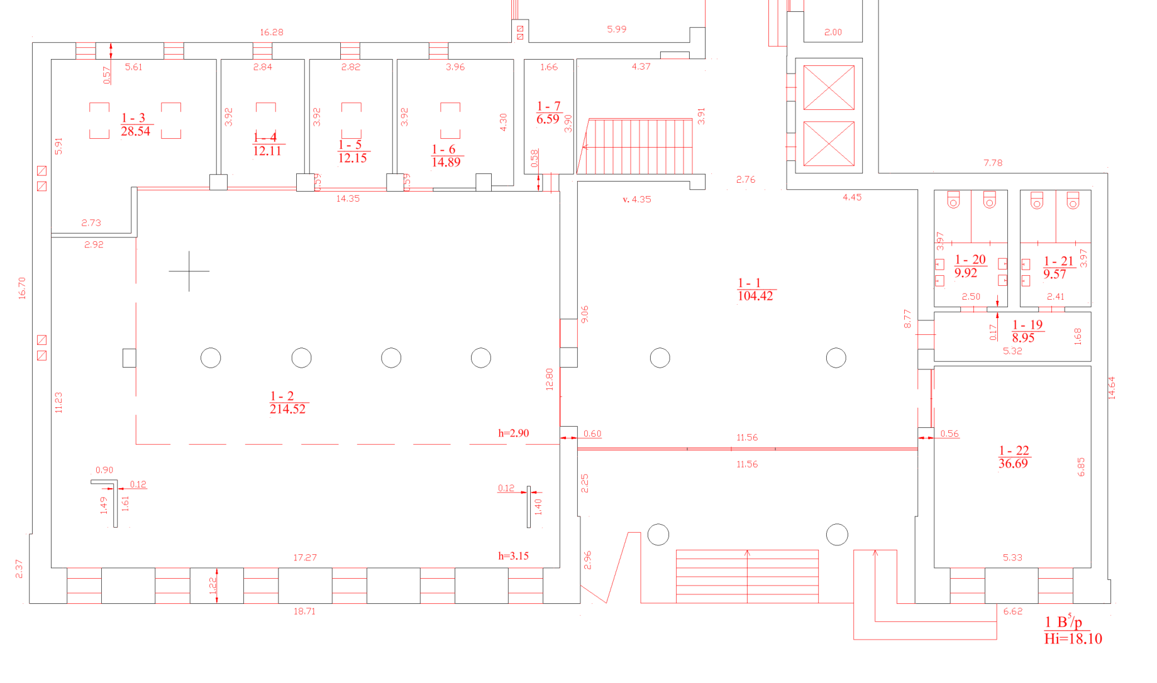

Kauno g. 20 Jonava